 | Service ou auteur, etc.

Mode d'emploi
Perkins mono manuelle

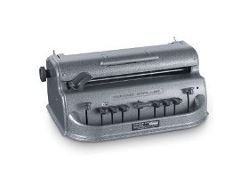

Art. UCBA 03.050
Etat : 25.06.2015

L’utilisation de base est identique à celle de la machine à écrire en braille PERKINS standard, à une exception près, qui est la suivante:
Il faut commencer à écrire à l’aide du groupe de points de gauche. Lorsque l’on tape les touches correspondant à ces points (= touches 2, 3 et 4 pour les points en braille 3, 2 et 1), elles demeurent enfoncées. On peut alors immédiatement actionner, avec la MEME MAIN, les touches du groupe de points de droite (touches 6, 7 et 8 pour les points en braille 4, 5 et 6). Lorsque l’on presse la rangée de touches de droite, les touches de gauche se relèvent et reviennent automatiquement dans leur position de départ; on peut donc commencer à taper le prochain signe à l’aide du groupe de points de gauche.
Service après-vente et garantie
En cas de panne, nous vous prions d’envoyer l’article au point de vente compétent ou à l’UCBA. Pour le reste, cet article est soumis aux Conditions générales de livraison de l’UCBA.
Schweiz. Zentralverein für das Blindenwesen SZBLIND
Fachstelle Hilfsmittel
Niederlenzer Kirchweg 1
5600 Lenzburg
Tel +41 (0)21 345 00 50
Courriel: materiel@ucba.ch
Site internet: www.ucba.ch

